Werkblad bij podcast 5:
Veroudering, onderzoek doen
Thema's: DNA & Genetica en Planten & dieren
NB: dit werkblad sluit aan op de onderzoeksvaardigheden, dus niet bij één specifiek thema.
Niveaus: hv-bovenbouw
Leerdoel: Je kunt onderdelen van wetenschappelijk onderzoek opstellen.

1 Kwallen
Sommige dieren kunnen bijzondere dingen, kwallen zijn daar een voorbeeld van. Sommige kwallen hebben namelijk de mogelijkheid om als volwassene weer terug naar poliepfase (zie afb. 1) te gaan. Dit is te vergelijken met een vlinder die weer een rups zou worden!

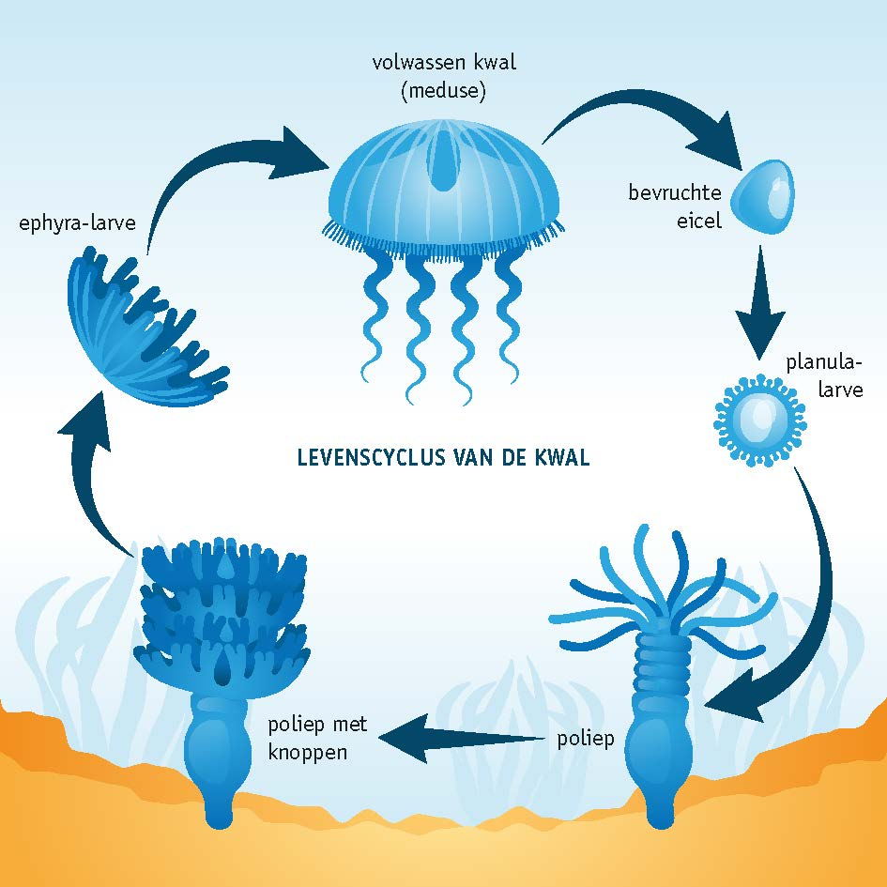
Afb. 1 De levenscyclus van een kwal.

Het is gebleken dat stress (een ongunstige omgeving) ervoor zorgt dat de kwal weer in een poliep verandert. Onderzoekers willen weten hoelang het duurt voor de kwal weer naar de volwassen fase gaat vanaf het moment dat de omgeving verbetert.
1 Stel een onderzoeksvraag op waarbij de invloed van temperatuur wordt bepaald.

2 Stel een hypothese op die aansluit op de onderzoeksvraag.

3 Bedenk in welke omstandigheden de controle- en de experimentgroep moeten leven.

4 Bedenk wat je in de discussie zal bespreken als het onderzoek zich oorspronkelijk richtte op de mogelijkheden die deze eigenschap voor mensen biedt.

2 Telomeerlengte
Telomeren zijn beschermende stukjes DNA aan het uiteinde van chromosomen (zie afb. 2). Elke keer dat een cel zich deelt, worden de telomeren korter. Op een bepaald moment zijn ze zo kort dat de cel zich niet meer kan delen. Dat draagt bij aan veroudering.

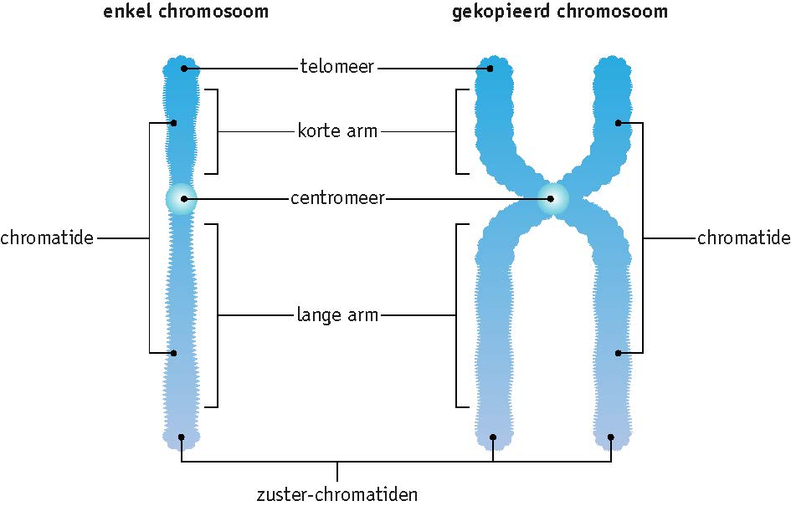
Afb. 2 Telomeren aan het eind van een chromosoom.

1 Stel een onderzoeksvraag op over de invloed van stress op telomeerlengte. Formuleer een hypothese.

De betrouwbaarheid van dit onderzoek hangt af van een aantal factoren.
2 Beschrijf één mogelijke bron van vertekening (bias) in een onderzoek naar telomeerlengte bij mensen. Hoe zou je dit probleem kunnen beperken?

Onderzoekers vinden bij een groep sporters gemiddeld langere telomeren dan bij niet-sporters.
3 Mag je hieruit concluderen dat sport leidt tot langere telomeren? Licht je antwoord toe.

3 Microbioom
In je darmen leven triljoenen bacteriën: samen vormen ze het darmmicrobioom. Het blijkt dat de samenstelling van dit microbioom verandert met de leeftijd. Sommige wetenschappers denken dat veranderingen in het microbioom verouderingsprocessen beïnvloeden of zelfs versnellen.
1 Stel een onderzoeksvraag op over het effect van het microbioom op veroudering bij muizen. Geef een hypothese.

2 Waarom is het bij een dergelijk onderzoek belangrijk dat alle muizen in exact dezelfde omstandigheden worden gehouden (zoals voeding en licht)?

3 Noem een mogelijke medische of commerciële toepassing van kennis over het microbioom en veroudering.

